¿El pragmatismo evangélico determinó la admisibilidad del juicio político? Entrevista con Magali Cunha (IHU/Adital)

IHU - Unisinos

Adital
"La crisis política y la consecuente crisis económica que generaron la pérdida de credibilidad de la Presidente durante el año de 2015, provocando todos los protestos y fortaleciendo la campaña em prol del juicio político que permeó toda la discución política en este año, solamente consiguieron resaltar el pragmatismo entre los políticos evangélicos y las lideranzas de sus iglesias, al punto de la Iglesia Universal del Reino de Dios, hasta entonces gran apoyadora, se retirara del gobierno por medio de la salida del PRB de la base aliada”, afirma la investigadora.
Entrevista por Patricia Fachin | Traducida por Juan Luis Hermida.
El "pragmatismo” y el "juego de intereses” se imponen en la composición de la Frente Parlamentar Evangélica – FPE, que hizo campaña "en favor de la abertura del proceso del juicio político en la bancada, revelando hasta incluso antes de la sesión su apoyo al vicepresidente Michel Temer”, diceMagali Cunha a IHU On-Line. Según ella, después de la FPE haber apoyado el gobierno Lula y el primer mandato da la presidente Dilma, hoy está más próxima del vicepresidente e ya declaró "apoyo formal” a un posible gobierno Temer, "borrando la memoria de que estos mismos religiosos conservadores hicieron campaña contra la chapa Dilma Rousseff en 2010, acusándola de ‘satanista’. La postura de la FPE, afirma, demuestra embestida para "estar al lado de quien se revela fortalecido, como de quien, ciertamente, favorecerá las pautas conservadoras tan queridas a los evangélicos que se sienten a gusto hoy, en el parlamento, para trabajar retrocesos”.
En la entrevista a continuación, concedida por e-mail, Magali informa que, según datos divulgados por la FPE, 91 nombres fueron presentados en la lista de apoyadores y contrarios al juicio político de la presidente Dilma. Con todo, cita, tal lista debe ser "llamada ‘mixta’, porque hay en ella muchos católicos, inclusive practicantes, ligados a la Renovación Carismática, y muchos diputados electos con el apoyo de iglesias evangélicas, por cuenta de compromisos regionales, pero que no son más vinculados a ellas".
Según ella, "la lista registrada en la Cámara dice mucho en términos de alianzas que los diputados evangélicos consiguieron formar alrededor de sus propuestas: son signatários aquellos que se unen a los diputados evangélicos en sus pautas a pesar de no profesar su fe. Y ahí el número bien significativo: son 199 diputados y cuatro senadores. Es un número de peso en una votación en la Cámara, si se lleva en cuenta que apenas siete votaron contra el juicio político. Si consideramos los que son evangélicos de hecho, ya sería un número que haría diferencia, caso la bancada fuera contraria a la admisibilidad del proceso”.

Magali Cunha es doctora en Ciencias de la Comunicación por la Universidad de San Pablo – USP, con maestría en Memoria Social por la Universidad Federal del Estado de Río de Janerio – Unirio y graduada en Comunicación Social por la Universidad Federal Fluminense – UFF. Actualmente es profesora de la Universidad Metodista de San Pablo, vinculada al Programa de Posgrado en Comunicación, donde está integrada a la Línea de Investigación Mediática en las Interacciones Sociales.
Confiera la entrevista a continuación.
IHU On-Line - ¿Cúal fue el peso de los religiosos de modo general y de la Frente Parlamentar Evangélica –FPE en la votación de la admisibilidad del juicio político en la Cámara de los Diputados? ¿En el caso de que la bancada votara contra la adimisibilidad, esos hubiero hecho diferencia en término de números?
Magali Cunha – Es siempre bueno registrar que hay mucha controversia cuando tratamos la "Bancada Evangélica” en términos de números, especialmente cuando se aborda "Bancada Evangélica” como sinónimo de "Frente Parlamentar Evangélica”. Yo prefiero, en mis investigaciones, distinguir las dos, a pesar de que, cuando creada y registrada en 2003, la FPE fuera compuesta de diputados y senadores de iglesias evangélicas, identificados con la fe evangélica. El levantamiento que hice de los electos en 2014 con este perfil (no considerados los suplentes y los que se declaran evangélicos en momento posterior a las eleccioens) reveló 72 nombres (publicados en la época por IHU On-Line). Sin embargo, después del Acto de la Mesa de la Cámara, n.69, de 10/11/2005, que formalizó la existencia de Frentes Parlamentares para que pudieran hacer uso de recursos de la Cámara, la FPE del Congreso Nacional registrada, en 2015 para la 55º Legislatura 92015-2018), está compuesta por 203 signatarios, de acuerdo con información oficial de la Cámara de los Diputados.
Es interesante que la propia FPE, cuando divulgó listas de apoyadores y contrarios al juicio político de la Presidente Dilma Rousseff como campaña para que los evangélicos presionaran a los indecisos, presentara 91 nombres. El hecho es que en la lista registrada en la Cámara, la frente debería ser denominada "Mixta”, porque hay en ella muchos católicos, inclusive practicantes, ligados a la Renovación Carismática, y muchos diputados electos con apoyo de iglesias evangélicas, por cuenta de compromisos regionales, pero que no son vinculados a ellas.
En el levantamiento más reciente que hice, investigando en páginas electrónicas y en las redes sociales digitales de los diputados y de las iglesias indicadas como vinculación en estas listas, llegué a 94 nombres (contando los licenciados y suplentes en ejercicio) – cinco de ellos no considerados en la lista de la FPE (votaron contra el juicio político). De cualquier forma, creo que la lista registrada en la Cámara dice mucho en términos de las alianzas que los diputados evangélicos consiguieron formar alrededor de sus propuestas: son signatarios aquellos que se unen a los diputados evangélicos en sus pautas a pesar de no profesar su fe. Y ahí el número es bien significativo: son 199 diputados y cuatro senadores. Es un número de peso en una votación en la Cámara, llevando en cuenta que apenas siete votaron contra el juicio político. Si consideramos los que son evangélicos de hecho, ya sería un número que haría la diferencia, caso la bancado fuera contraria a la admisibilidad del proceso.
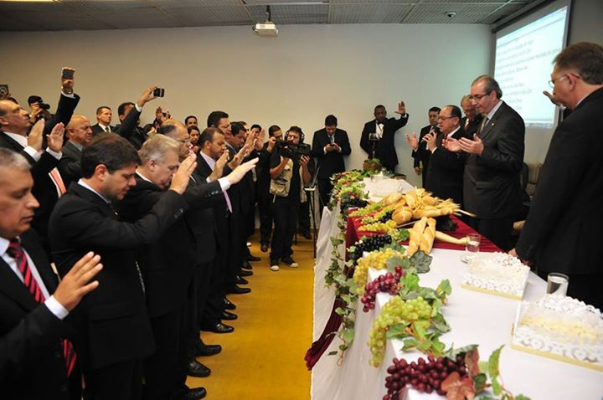
IHU On-Line – En la última semana, mucho se dijo en relación a la postura de los diputados brasileros en al votación de la admisibilidad del juicio político en la Cámara, que no presentaron argumentos para la votación, ¿En este punto, como se posicionaron los religiosos y la FPE?
Magali Cunha – La postura fue la misma: superficial, vacía. Al estudiar cada uno de los discursos que precedieron al voto, los mismos son dedicaciones "a la família” o a nombres de personas de la familia, a las ciudades de vinculación, a Dios, a las iglesias a las que pertenecen, a los cristianos en general, y hasta mismo a la Nación de Israel. Menos de una decena hizo alguna mención al proceso, de que existe crimen de responsabilidad, sin por lo menos explicitar cual.
La entrevista completa en portugués puede leerse a continuación aquí.

IHU - Unisinos
Instituto Humanitas Unisinos

